Name
Adresse
Datum
Gemeinde Grünheide (Mark)
Bauamt
Am Marktplatz 1
15537 Grünheide (Mark)

Betreff: Einwendung B Plan Nr. 60
Thema: Erweiterung des Industriegebietes Tesla nach Osten
Sehr geehrte Damen und Herren, hiermit wende ich mich an Sie, um mich zu dem folgenden Thema zu äußern:
In der 1. Änderung B Plan Nr. 13 wurde bereits angemahnt, dass eine Erweiterung des B Plan 13 nicht wünschenswert ist. In den Antragsunterlagen stand dabei folgendes:
“Das Industriegebiet war bereits mit In-Kraft-Treten des Bebauungsplanes Nr. 13 am
21.08.2004 bei der Festsetzung der Verordnung zum WSG im März 2019 zu berücksichtigen. Es ist keine Erweiterung des Industriegebietes vorgesehen.“

Folgendes wurde angeregt: Die Aussage “Es ist keine Erweiterung des Industriegebietes vorgesehen” ist ziemlich vage formuliert. Das Wort “vorgesehen” lässt für die Zukunft vieles offen.

Im Widerspruch zu dieser Aussage stehen Angaben im "Artenschutzrechtlicher Fachbeitrag” Dort wird in Tabelle 11 Seite 42 ff. zu den folgenden CEF-Maßnahmen bzw. FCS-Maßnahmen
CEF 1 FCS 2 FCS 4

In der Spalte: Flur/Bezeichnung folgendes formuliert:
“Gemarkung Grünheide, Flur 8+9 OHNE ca. 170 ha Flächen östlich Tesla-Grundstück (wegen potenziellen Erweiterungsflächen) “

Danach stellt die ca. 170 ha große Fläche zwischen dem Tesla-Areal und L23 / L38 /
Hangelsberger Kreisel eine “potentielle Erweiterungsfläche” dar.

Durch Beschluss des Landrates wurde davon bereits eine über 5 ha große Fläche zur
Errichtung eines Umspannwerkers gerodet. Es folgt eine weitere Rodung für die Trasse zum
Tesla-Gelände. Dadurch wird dieses Waldgebiet komplett zerschnitten. Im Umweltbericht
(Begründung Seite 57) spricht man von “Ausbildung einer Wärmeinsel” über Tesla. Deren
Auswirkung auf in der Nähe vorhandene Siedlungen und FFH-Gebiete wird als gering
eingestuft.

Dabei wird von der aktuellen Situation mit umliegendem Wald ausgegangen.
Um den Widerspruch auszuräumen und Klarheit zu schaffen sollte in den “Textlichen
Festlegungen” folgende Formulierung aufgenommen werden:
“Eine Erweiterung des Industriegebietes wird ausgeschlossen.”

Die Antwort war folgenden:

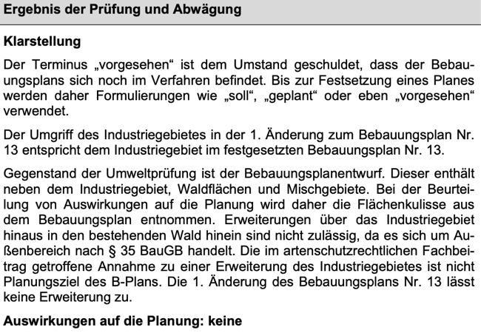

Weiterhin könnte man Tesla vorwerfen (da sie bereits 2019 das Gebiet angefragt haben), eine vorsätzliche Fehlplanung abgegeben zu haben. (Aussage Tesla Gemeindevertretersitzung am 8.12.)

Daher fordere ich KEINE Erweiterung zuzulassen und den B Plan Nr. 60 nicht umzusetzen.

Mit freundlichen Grüßen

Name

